张店区综合行政执法局
2022年政府信息公开工作年度报告

本报告按照《中华人民共和国政府信息公开条例》要求编制，全文包括总体情况、主动公开政府信息情况、收到和处理政府信息公开申请情况、因政府信息公开工作被申请行政复议和提起行政诉讼情况、政府信息公开工作存在的主要问题及改进情况、其他需要报告的事项等六个部分。本报告所列数据的统计时限自2022年1月1日起至2022年12月31日止。本报告电子版可在淄博市张店区人民政府门户网站（www.zhangdian.gov.cn）查阅或下载。如对报告内容有疑问，请与淄博市张店区综合行政执法局办公室联系（地址：山东省淄博市张店区西六路南首155号；邮编:255000；联系电话:0533-2212000；邮箱：zdqcgjbgs@zb.shandong.cn）。
一、总体情况
（一）主动公开情况。
2022年1月1日至2022年12月31日，淄博市张店区综合行政执法局共主动公开政府信息556条，其中：政府门户网站公开106条，广播电视报纸等媒体公开359条，微信公众号公开91条。
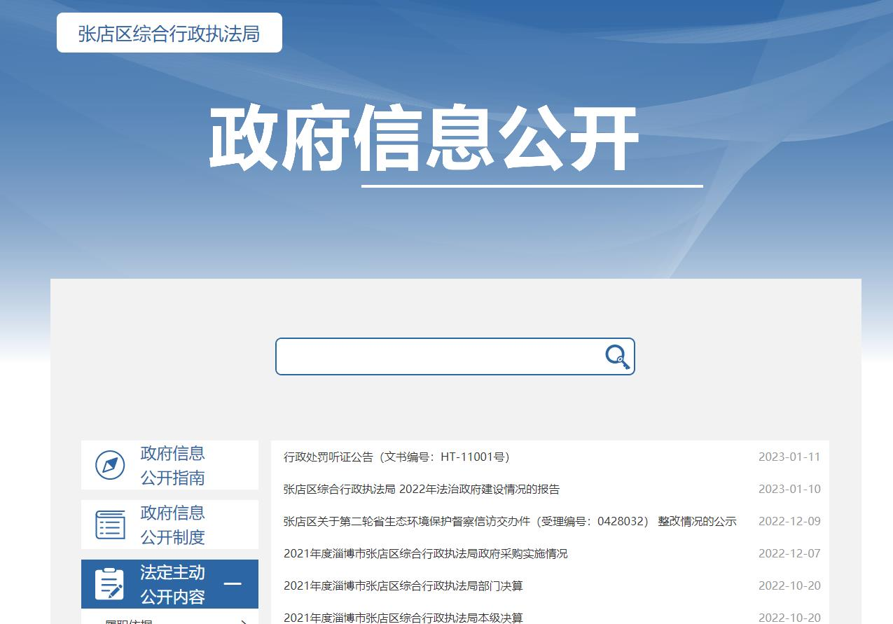

（二）依申请公开情况。
2022年淄博市张店区综合行政执法局共收到5件依申请公开件，已按时办结。其中予以公开3件，占60%；无法提供2件，占40%。按照申请人要求同意公开答复并提供了相关信息，在此过程中无信息公开收费情况。

（三）政府信息管理情况。
一是加强组织领导。及时调整充实局政务公开领导小组，明确专人负责政府信息公开的日常工作，保障政府信息公开工作的顺利推进。二是健全规章制度。完善政府信息公开保密审查和监督检查机制，实现了政府信息公开和保密同步审核。三是注重监督评价。将评议监督工作纳入常规化、日常化工作内容，主动听取社会各界对城市管理领域的政务公开工作的意见和建议，充分发挥人民群众和新闻舆论的监督作用，以利于改进工作、提升工作。
（四）政府信息公开平台建设情况。
一是按照“一查二看三校对”工作法把好信息发布关，通过淄博市张店区人民政府门户网站公开政务信息，扎实做好政府信息公开发布工作。二是通过宣传公告栏公开政策信息，并落实专人认真做好专栏的日常维护工作。三是充分发挥政务新媒体平台作用，重点做好“张店城管”微信公众号工作，围绕我区城乡环境大整治精细管理大提升行动、全域公园城市建设和城市精细化管理重点工作，全方位、多角度宣传先进典型、经验特色、工作成效，不断营造城市管理人人参与的生动局面。
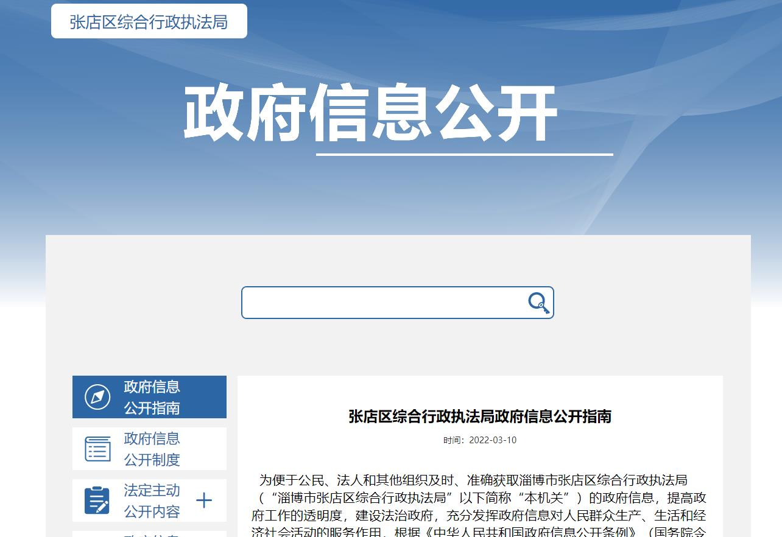
（五）监督保障情况。
一是完善政务公开保障机制。印发《2022 年淄博市张店区综合行政执法局政务公开工作方案》，细化公开内容，进一步提高政务公开工作的针对性和实效性。办公室配备3 名专职人员负责政府信息公开的日常工作。实现了政府信息公开和保密同步审核。二是加强政务公开业务培训。组织各科室、中队相关人员进行理论和实践培训，不断提高相关工作人员的政策把握能力、舆情研判能力、回应引导能力和实际操作能力。2022年参加上级政务公开工作专题会及业务推进培训会6次，召开政务公开推进会议1次，组织开展政务公开培训1次。三是工作考核情况。制定政务公开考核机制，由办公室定期对各科室、中队重点领域信息公开工作进行督查，确保责任落实到位。抓好常态化考核工作，把政务公开作为年度工作目标管理的重要内容，切实做到与日常业务工作同部署、同开展、同落实。
二、主动公开政府信息情况
 | 第二十条第（一）项
信息内容 |  | 信息内容 | 信息内容 | 现行有效件数
规章 |  | 0 | 0 | 0
行政规范性文件 |  | 0 | 0 | 0
第二十条第（五）项
信息内容 |  | 本年处理决定数量
行政许可 |  | 0
第二十条第（六）项
信息内容 |  | 本年处理决定数量
行政处罚 |  | 279
行政强制 |  | 3
第二十条第（八）项
信息内容 |  | 本年收费金额（单位：万元）
行政事业性收费 |  | 0

三、收到和处理政府信息公开申请情况
（本列数据的勾稽关系为：第一项加第二项之和，  等于第三项加第四项之和） |  |  |  | 申请人情况
 |  |  |  | 自然人 | 法人或其他组织 |  |  |  |  | 总计
 |  |  |  |  | 商业企业 | 科研机构 | 社会公益组织 | 法律服务机构 | 其他
一、本年新收政府信息公开申请数量 |  |  |  | 5 | 0 | 0 | 0 | 0 | 0 | 5
二、上年结转政府信息公开申请数量 |  |  |  | 0 | 0 | 0 | 0 | 0 | 0 | 0
三、本年度办理结果 | （一）予以公开 |  |  | 3 | 0 | 0 | 0 | 0 | 0 | 3
 | （二）部分公开（区分处理的，只计这一情形，不计其他情形） |  |  | 0 | 0 | 0 | 0 | 0 | 0 | 0
 | （三）不予公开 |  | 1.属于国家秘密 | 0 | 0 | 0 | 0 | 0 | 0 | 0
 |  |  | 2.其他法律行政法规禁止公开 | 0 | 0 | 0 | 0 | 0 | 0 | 0
 |  |  | 3.危及“三安全一稳定” | 0 | 0 | 0 | 0 | 0 | 0 | 0
 |  |  | 4.保护第三方合法权益 | 0 | 0 | 0 | 0 | 0 | 0 | 0
 |  |  | 5.属于三类内部事务信息 | 0 | 0 | 0 | 0 | 0 | 0 | 0
 |  |  | 6.属于四类过程性信息 | 0 | 0 | 0 | 0 | 0 | 0 | 0
 |  |  | 7.属于行政执法案卷 | 0 | 0 | 0 | 0 | 0 | 0 | 0
 |  |  | 8.属于行政查询事项 | 0 | 0 | 0 | 0 | 0 | 0 | 0
 | （四）无法提供 |  | 1.本机关不掌握相关政府信息 | 2 | 0 | 0 | 0 | 0 | 0 | 2
 |  |  | 2.没有现成信息需要另行制作 | 0 | 0 | 0 | 0 | 0 | 0 | 0
 |  |  | 3.补正后申请内容仍不明确 | 0 | 0 | 0 | 0 | 0 | 0 | 0
 | （五）不予处理 |  | 1.信访举报投诉类申请 | 0 | 0 | 0 | 0 | 0 | 0 | 0
 |  |  | 2.重复申请 | 0 | 0 | 0 | 0 | 0 | 0 | 0
 |  |  | 3.要求提供公开出版物 | 0 | 0 | 0 | 0 | 0 | 0 | 0
 |  |  | 4.无正当理由大量反复申请 | 0 | 0 | 0 | 0 | 0 | 0 | 0
 |  |  | 5.要求行政机关确认或重新  出具已获取信息 | 0 | 0 | 0 | 0 | 0 | 0 | 0
 | （六）其他处理 | 1.申请人无正当理由逾期不补正、行政机关不再处理其政府信息公开申请 |  | 0 | 0 | 0 | 0 | 0 | 0 | 0
 |  | 2.申请人逾期未按收费通知要求缴纳费用、行政机关不再处理其政府信息公开申请 |  | 0 | 0 | 0 | 0 | 0 | 0 | 0
 |  | 3.其他 |  | 0 | 0 | 0 | 0 | 0 | 0 | 0
 | （七）总计 |  |  | 5 | 0 | 0 | 0 | 0 | 0 | 5
四、结转下年度继续办理 |  |  |  | 0 | 0 | 0 | 0 | 0 | 0 | 0

四、政府信息公开行政复议、行政诉讼情况

行政复议 |  |  |  |  | 行政诉讼
结果  维持 | 结果纠正 | 其他结果 | 尚未  审结 | 总  计 | 未经复议直接起诉 |  |  |  |  | 复议后起诉
 |  |  |  |  | 结果维持 | 结果纠正 | 其他  结果 | 尚未  审结 | 总计 | 结果维持 | 结果  纠正 | 其他  结果 | 尚未审结 | 总计
3 | 0 | 0 | 0 | 3 | 0 | 0 | 0 | 0 | 0 | 2 | 0 | 1 | 0 | 3

五、存在的主要问题及改进情况
2022年，我局政府信息公开工作虽然取得了一定成效，但与《条例》要求以及公众需要相比，还存在一定差距，主要表现在：公开内容、标准还不够细致、不够全面，部分公开信息内容更新不够及时、公开形式和载体还不够丰富等问题。我局从以下几方面进行了改进：一是切实抓好公开内容落实，及时全面公开各类信息。规范工作流程，明确责任分工，及时办理各类政府信息公开申请和意见投诉，保障人民群众的合法权益。二是加大信息公开宣传力度。通过政府信息公开网和张店城管微信公众号等平台，广泛发布各类城市管理工作信息。三是不断完善信息公开形式，丰富公开载体。进一步做好政府信息公开查询和政府信息网上发布工作，为公众提供方便。充分利用公共媒体和社会资源，加强与公众的沟通互动，不断扩大信息公开传播途径和覆盖范围。
六、其他需要报告的事项
1.2022年度，淄博市张店区综合行政执法局在办理政府信息公开申请过程中，未收取任何信息处理费。
2.2022年淄博市张店区综合行政执法局共收到区人大代表建议和政协委员提案56件，内容主要涉及生活垃圾分类及回收利用、全域公园城市建设、共享单车管理、智慧停车、物业管理等众多市民群众关注的热点问题。所有建议提案均按时办理答复完毕，并通过张店区政府门户网站进行了公开，主动接受社会监督与批评。
3.积极报送政务公开信息，被市政府网站“政务公开在行动”栏目中采用4篇，充分展现政务公开工作亮点和取得的成效。
4. 2022年淄博市张店区综合行政执法局根据《2022年淄博市张店区政务公开工作方案》文件精神，制定落实《2022 年淄博市张店区综合行政执法局政务公开工作方案》，强化工作职责，推进决策公开。加大依申请公开、政策解读的力度，不断完善主动公开、依申请公开、保密审查等制度。

张店区综合行政执法局 2023年1月16日

